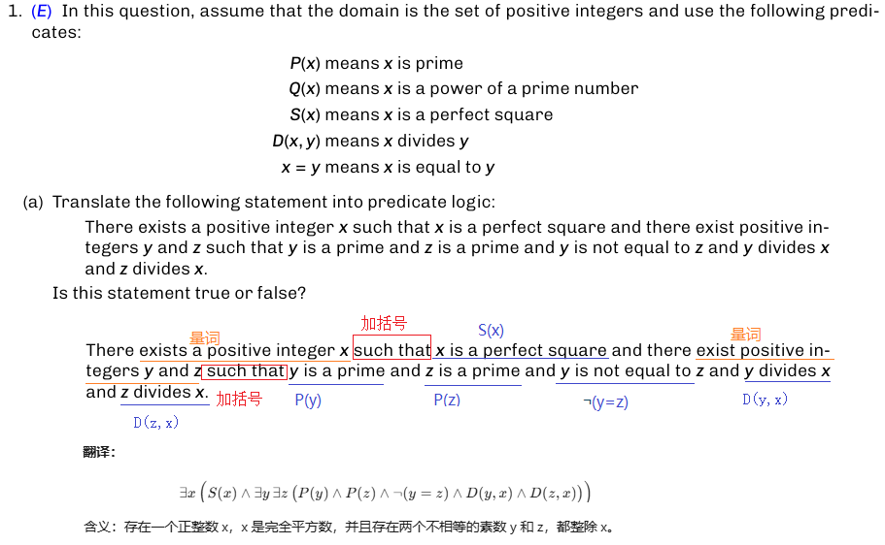

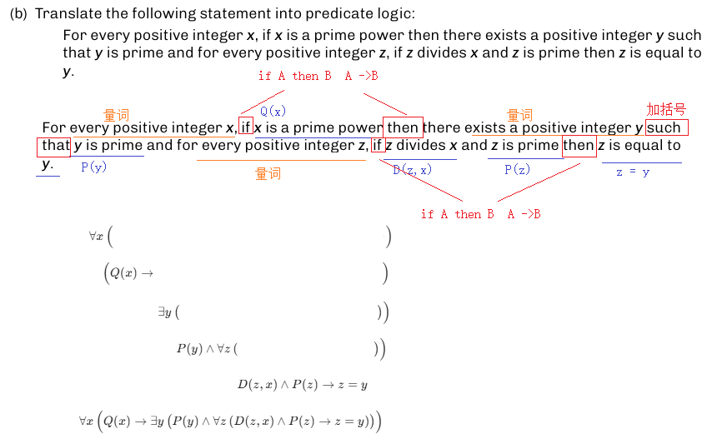

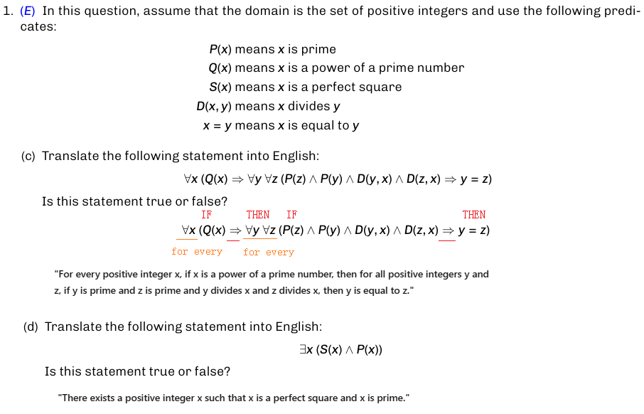

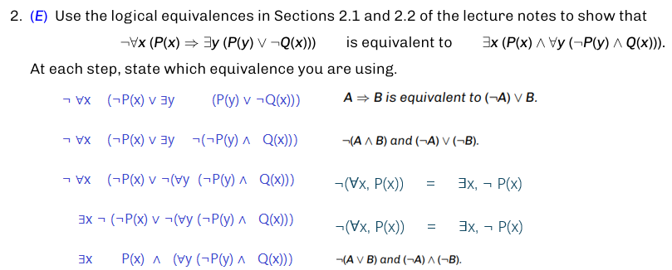

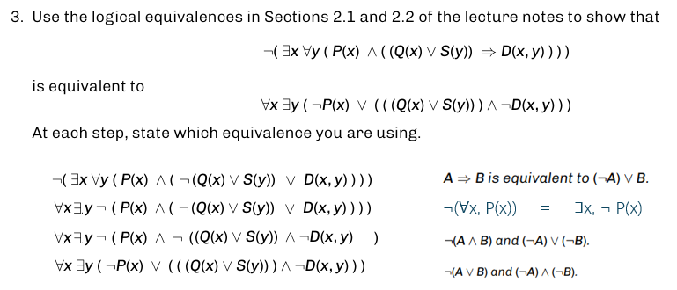
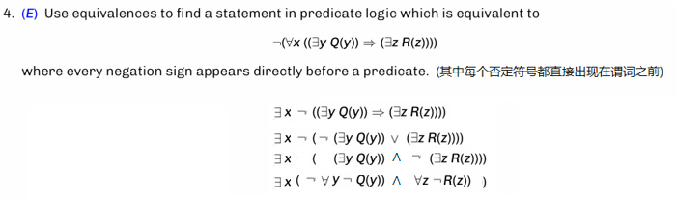

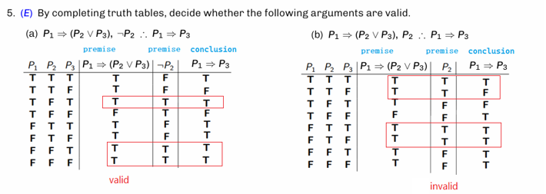

作用谁 | 推理规则和行 | 推理效果 | 推理公式（上面为 premise，下面为conclusion）
∧ | ∧Elim i | 消除∧ | 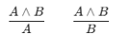
∧ | ∧Intro i, j | 产生∧ | 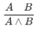
∨ | ∨Elim i-j | 消除∨ | 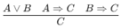
∨ | ∨Intro i | 产生∨ | 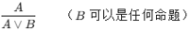
=> | => Elim i, j | 消除=> | 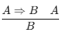
=> | => Intro i-j | 产生=> | 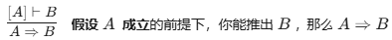
¬ | ¬¬ | 产生/消除¬ | 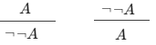
¬ | ¬Intro i | 产生¬ | 